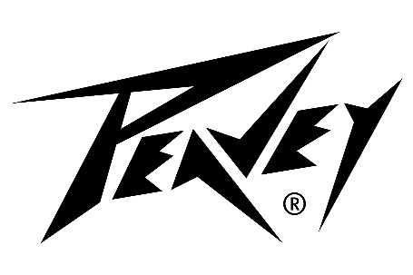

**MAX® 100**

**BESCHRIJVING**

**MAX Sound. MAX Flexibility. MAX Portability. MAX You.**

De MAX 100, speciaal ontworpen voor live spelende bassisten, heeft een schuine baffle waardoor spelers het geluid precies kunnen richten op de plek waar ze het willen hebben. Met zijn duurzame maar ultra-lichtgewicht constructie, levert de MAX 100 veel kracht en state-of-the-art klankkwaliteit.

**MAX SOUND**  
  
Van je meest genuanceerde noten tot borst rammelende uitvoeringen de MAX 100 is klaar. De ingebouwde Kosmos®-C bas-verbeteringseigenschap voegt harmonische en sub harmonische toe om u een maximale toon te geven. Een geavanceerde versie van onze DDT ™ luidsprekerbescherming-technologie is eveneens inbegrepen. Deze technologie met clipbeperking is geweldig voor slapping en andere luide speelscenario's.

**MAX Flexibility**  
  
Of je nu live op het podium staat, opneemt of oefent, de MAX100 heeft de mogelijkheden die je nodig hebt. Klik op de bas specifieke chromatische tuner voor een snelle stemming. Gebruik de externe luidspreker out of de EFX-lus om wat je precies wilt bekomen. De ultrastille DI-output is perfect om de verbinding te maken met het P.A. systeem maar tegelijk blijft het behoud van controle en een verzekerde goede toon.

**MAX Portability.**

Geniet van de beste verhouding vermogen en gewicht. Het PEAVEY-team heeft zorgvuldig geselecteerde lichtgewicht houtsoorten, een efficiënte eindversterker en de neiging om elk ontwerpaspect te maximaliseren om de draagbaarheid te maximaliseren.

**MAX You**

Met de MAX 100 hoor je jezelf luid en duidelijk zonder je versterker te hoeven kantelen. Dankzij het gebogen ontwerp van de MAX 100 wordt het geluid precies gericht naar waar u het wilt.

**MAX® 100 - Functie**

• 100 watt totaal vermogen  
• 10 "premium-luidspreker  
• DDT ™ luidsprekerbescherming  
• Uniek ontwerp met afgeschuinde baffels, waardoor u de versterker niet hoeft te kantelen  
• Pre-gain controle met TransTube® gain boost  
• 3-bands EQ met schakelbare Mid-center-frequentie en Bright-boost  
• Kosmos-C sub harmonische generator  
• Overdrive-circuit (voetschakelaar)  
• Precisie gebalanceerde DI met ground lift  
• Tuned, geporteerde behuizingen

• Ontwerp van behuizing zorgt voor superieure hoogfrequente dispersie in krappe ruimtes

• Chromatische tuner met mute  
• Effect-lus

• Passieve en actieve inputs  
• 1/8 "aux-output  
• 1/8 "hoofdtelefoon output  
• Voetschakelbare Overdrive en Mute